




ГОУ СПО «Читинский техникум отраслевых технологий и бизнеса»
Выпуск № 3, январь 2013

СТУДЕНЧЕСКИЙ DRIVE
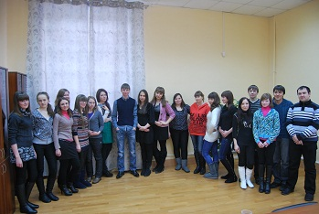
Читайте в этом номере:
Наши умники и умницы! стр.2

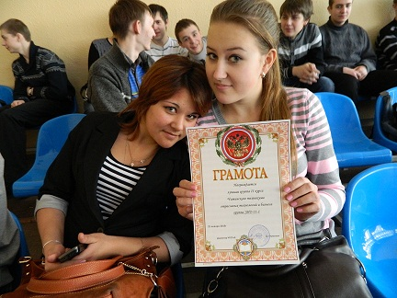
День студентов и Татьян! стр. 4-5

Наши герои. стр. 6-7

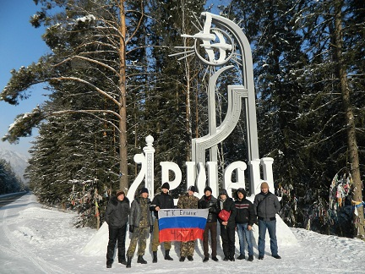

И много-много интересного…



___________________ЗНАЙ НАШИХ____________________

Наши умники и умницы!
Отличник – это «пятерочник» или, как толкуют нам словари, «учащийся, имеющий высшую оценку знаний»! Отличники ЧТОТиБ давно перешагнули рамки этого определения. Главные их качества – это яркость и оригинальность, помноженные на колоссальный творческий и интеллектуальный потенциал.
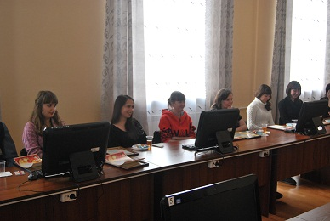
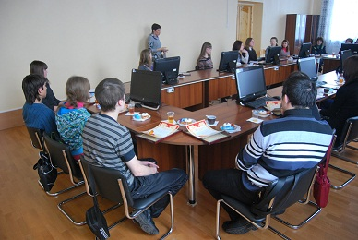
Чествование студенческой элиты, «золотого фонда нашего техникума», который значительно увеличился в этом году, проходило в нашем техникуме 17 января. Почетными грамотами и благодарственными письмами награждал каждого отличника директор техникума. Анатолий Георгиевич пожелал ребятам профессиональной реализации и карьерного роста в будущей жизни. Зам. директора по учебной работе Косьяненко Любовь Владимировна также присоединилась к поздравлениям. В своем приветствии она отметила, что природа отличника заключается в страстном желании добиваться того, что поначалу может показаться невозможным, и в этом нелегком труде всегда помогает такое качество, как упорство. После торжественного награждения последовала чайная церемония. За круглым столом, пока наши отличники наслаждались горячим чаем и вкусными пирожными, Елена Владимировна Циглер попыталась выяснить у ребят, в чем же заключается секрет их успеха, умение всегда, везде и во всем преуспевать. Ответы были разными, но объединяло всех одно – твердо поставленная цель, трудолюбие, ответственность и упорство. Зав.отделением Ирина Анатольевна Валова преподнесла ребятам особенное и приятное поздравление – музыкальное.
А в завершении встречи все наши умницы и умники были сфотографированы для новой доски почета.
Всем понравилось мероприятие, протекавшее в спокойной, уютной, теплой и дружеской атмосфере, которую создали организаторы встречи – Ирина Владимировна Соломинова и Елена Владимировна Циглер, и им за это огромное спасибо! Такую теплую встречу наши ребята запомнят надолго.
В этом семестре абсолютных отличников - девятнадцать. Мы надеемся, что в следующем семестре число тех, чьи зачетки не знают слова «хорошо» будет еще больше. Ведь сегодня отличник – это тот, кто в скором времени будет строить будущее, развивать и улучшать то, что мы уже имеем сейчас. Ребята, быть отличником, конечно, непросто. Это великий труд. И именно это трудолюбие делает вас сегодня такими, какие вы есть. Желаем вам успехов!
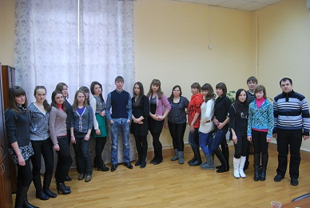

Наталья Миронова пресс-центр




_______________________А У НАС…________________________
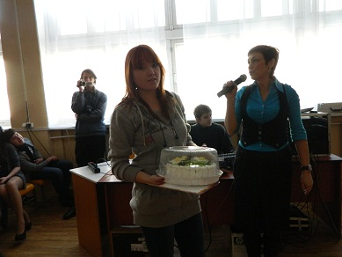
Днем студента в международной метрике числится 17 ноября. Именно в этот день 1946 года в Праге состоялся Всемирный конгресс студентов, на котором было принято считать 17 ноября International Students' Day в память чешских студентов-патриотов. История этого праздника связана с трагическими событиями в Чехословакии времен второй мировой войны.
Но День российского студенчества назначен на 25 января, которому покровительствует Святая Татьяна. (Кстати, древний вариант имени «Татиана» в переводе с греческого означает «устроительница».) Нет ни тени сомнения, что на нашей Родине этот день символизирует светлую сторону жизни студентов и связан с весельем, романтикой, озорством молодости. 25 января – венец жизнеутверждения и движения вперед и вверх, сулящий успех во всех начинаниях.
Студенты ЧТОТиБ в канун праздника дружно поучаствовали в конкурсе «Я, твой студент – ЧТОТиБ!». 24 января группы, участвующие в конкурсе собрались в актовом зале для торжественного подведения итогов. В номинации фото – победила группа СЖиОЗ-09-2, а лучшей видеоработой был признан фильм группы ПКС-12-1. Кроме этого были

объявлены лучшие группы по курсам. Критериями отбора являлись успеваемость, посещение, качество и активная жизненная позиция. Лучшими группами признаны:

1 курс – ЗИО-12-1
2 курс – ЗИО-11-1
3 курс – ПКС-10-1
4 курс – СЖиОЗ-09-2
Студенты – люди творческие, а значит свободные, а у свободы нет границ, есть лишь разумные рамки, которые, как правило, студенты соблюдают, не задумываясь (с каким бы размахом они не отмечали День студента), ведь они умны, бодры и веселы. Хорошо им живется, друзья! Всем мира, дружбы и добра!

Отдел воспитательной работы

Студенческая дивная, веселая пора
Не позабудется тобою никогда.
Свободный гражданин, еще не взрослый,
Еще не мучают житейские вопросы.
Не очень далеко уплыть успело детство,
А зрелость мудрая уж ходит по соседству.
Прощайся с играми, встречай большую жизнь
И в ней, пожалуйста, смотри, не оступись.
________________ГЕРОИ НАШЕГО ВРЕМЕНИ________________


…Бушуют реки там, грохочут водопады,
Питают родники их вечные снега…
И выше облаков вздымаются громады,
Едва до пояса одела их тайга…

А.В.Львов.

Эти слова из стихотворения профессора А.В.Львова, политического ссыльного и одного из первых исследователей тункинских источников, написаны в 1908 году и дают яркое представление о красоте горных пейзажей, среди которых, в предгорьях Восточных Саян, в месте выхода реки Кынгырга из гор и находится поселок Аршан. Именно там, в январские праздники и побывали наши герои – ребята из ТОК «Ермак» вместе со своим руководителем.
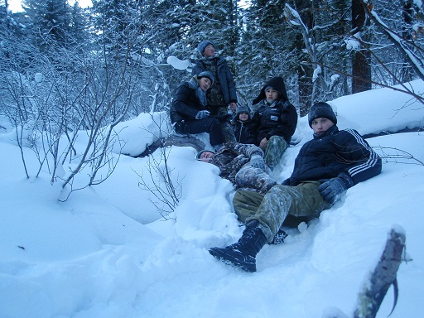
«Аршан» – в переводе с бурятского языка означает «целебная вода». Сам поселок был основан в 1812 году, а в 1920-м Аршан стал курортом государственного значения.
Основными лечебными факторами курорта являются углекисло-сульфатно-магниевые слабожелезистые воды, по составу схожие с кисловодским нарзаном. Поселок более 80 лет известен как одно из самых популярных мест для лечения и отдыха в Бурятии. Курорт на высоте 893 м над уровнем моря, в живописном месте, в смешанном лесу, воздух здесь наполнен горной свежестью и ароматами хвои.
Ребята, которым так необычно удалось провести новогодние каникулы, поделились с нами своими впечатлениями о проведенном отдыхе.
Корр:. Ребята, ну как? Понравилось?
Иван Бурдинский (ПКС 10-1):. Ещё бы, конечно понравилось.
Даниил Арефьев (ТОРА 12-1):. Да, здорово. Отличное место для отдыха.
Корр:. Какая там погода? Где вы жили и как вас встретили местные жители?
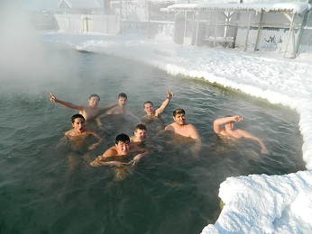
Иван Бурдинский (ПКС 10-1):. Поселились мы в частных домиках. Несмотря на большое количества снега, в поселке все же очень тепло. Климат курорта смягчен, благодаря влиянию близких гор и лесных массивов. Жители Аршана очень гостеприимны и радушны.
Корр:. Ребята, расскажите чем вы там занимались? Как проводили время?
Дмитрий Молошев (АРХ 12-1):. Мы побывали в ущелье и скалах Аршана. Познакомились с местными достопримечательностями. Посетили монгольский рынок и приобрели много памятных сувениров.
Даниил арефьев (ТОРА 12-1):. Купались в горячем источнике. Очень здорово. И полезно. А еще мы выходили ночью в горы Саяны.
Корр:. Очень интересно, я бы тоже хотела там побывать.

Иван Бурдинский (ПКС 10-1):. Хочется поехать туда еще раз летом, там природа красивая, и на водопад посмотреть бы.
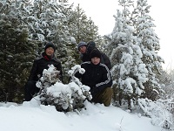
Даниил Арефьев (ТОРА 12-1):. Да, обязательно хочется поехать еще раз. Замечательно и с пользой провели время. Спасибо Тохиру Аллаяровичу за организацию такой поездки.
Интересна и полна событий жизнь туристов. А мы желаем нашим героям, чтобы они обязательно побывали еще раз в этом удивительном месте и поделились с нами своими впечатлениями. Вперед! К новым свершениям!



Наталья Миронова пресс-центр
_________________________УЧИМСЯ…_____________________

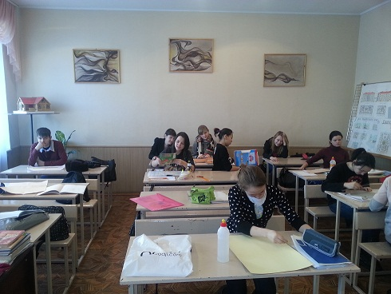
Будущие архитекторы, за все время своего обучения выполняют интереснейшие дипломные, а так же курсовые проекты по архитектуре. Выполняя их, они приобретают не только теоретические знания, но и практические навыки. Архитектура – это плацдарм для творческих, одаренных и креативных людей.
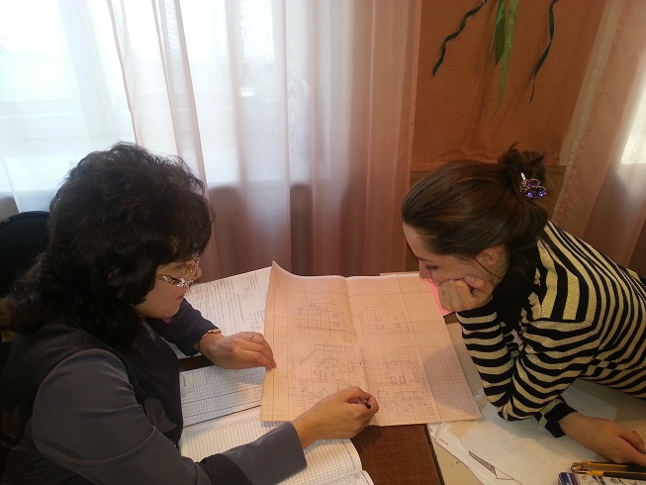
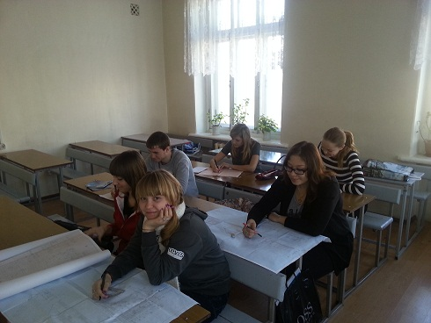
Абсолютно все студенты, получающие строительное образование сталкиваются с выполнением курсовых проектов по архитектуре. Наши студенты-архитекторы – не исключение! Подготовка курсовых проектов – в самом разгаре! Будущие архитекторы занимаются сейчас проектированием дома усадебного типа. Работа довольно-таки интересная, но и непростая. Всякое архитектурное произведение трехмерно и работа над ним требуется плановая и комплексная. Выполняя курсовой проект по архитектуре, студент ограничен какими-то определенными условиями, но это не мешает, а даже наоборот – подстегивает добавить что-нибудь экстраординарное в стандартное, классическое сооружение.
Руководители проектов Баловнева О.Н. и Шипицына М.А. поддерживают ребят и помогают, учат пользоваться нормативной и справочной литературой, контролируют выполнение работы.
Желаем нашим архитекторам своевременной сдачи работы и успешной защиты курсовых проектов. Творческих вам успехов!

Анастасия Першикова пресс-центр

___________________ЗА КРУГЛЫМ СТОЛОМ___________________

О любви, прощении и терпении…
24 января состоялось очередное заседание дискуссионного клуба «Позиция» В центре обсуждения, участниками которого стала группа СЖиОЗ -10-2, был актуальный вопрос об отношении современной молодёжи к браку и семье. Роль эксперта была предложена специалисту из Центра планирования семьи ,Снежане Александровне Широковой. В начале дискуссии ребята попытались сформулировать определение, что такое семья. Прозвучало определение из словаря Ожегова, проанализирована этимология слова и даже зачитаны слова из последней книги Михаила Задорнова, где он пишет, что слово семья произошло от слова «семя». Крепкие и многодетные семьи – семена Родины.
Сегодня молодёжь рано начинает создавать семьи (в группе семейных уже двое), вступать в брак как официальный, так и «пробный». Конечно, изменилось время: теперь можно год – другой пожить без штампа в паспорте. А если что не так, то и разбежаться без всяких проблем. Большинство из ребят именно за такой брак, который ни к чему не обязывает. Были названы плюсы и минусы того и другого.
Слово эксперта – психолога, специалиста по семейным вопросам, слушали особенно внимательно. Снежана Александровна акцент поставила на важности зарегистрированных браков, так как это психологически настраивает на серьёзные отношения, на ответственность за воспитание будущих детей. По наблюдению психологов, даже свадебная церемония может накладывать отпечаток на будущую семейную жизнь. Дискуссия сопровождалась видеороликом «Устами ребёнка» (дети говорят о семье), звучал Гимн Счастливой Семье. Заставила задуматься о многом прочитанная преподавателем притча, в которой говорилось о том, что является основой счастливой семейной жизни: ЛЮБОВЬ, ПРОЩЕНИЕ, ТЕРПЕНИЕ.
В конце дискуссии наши студенты написали, что обсуждение темы заставило их о многом задуматься. А мы благодарим всех , кто принял в этом активное участие.
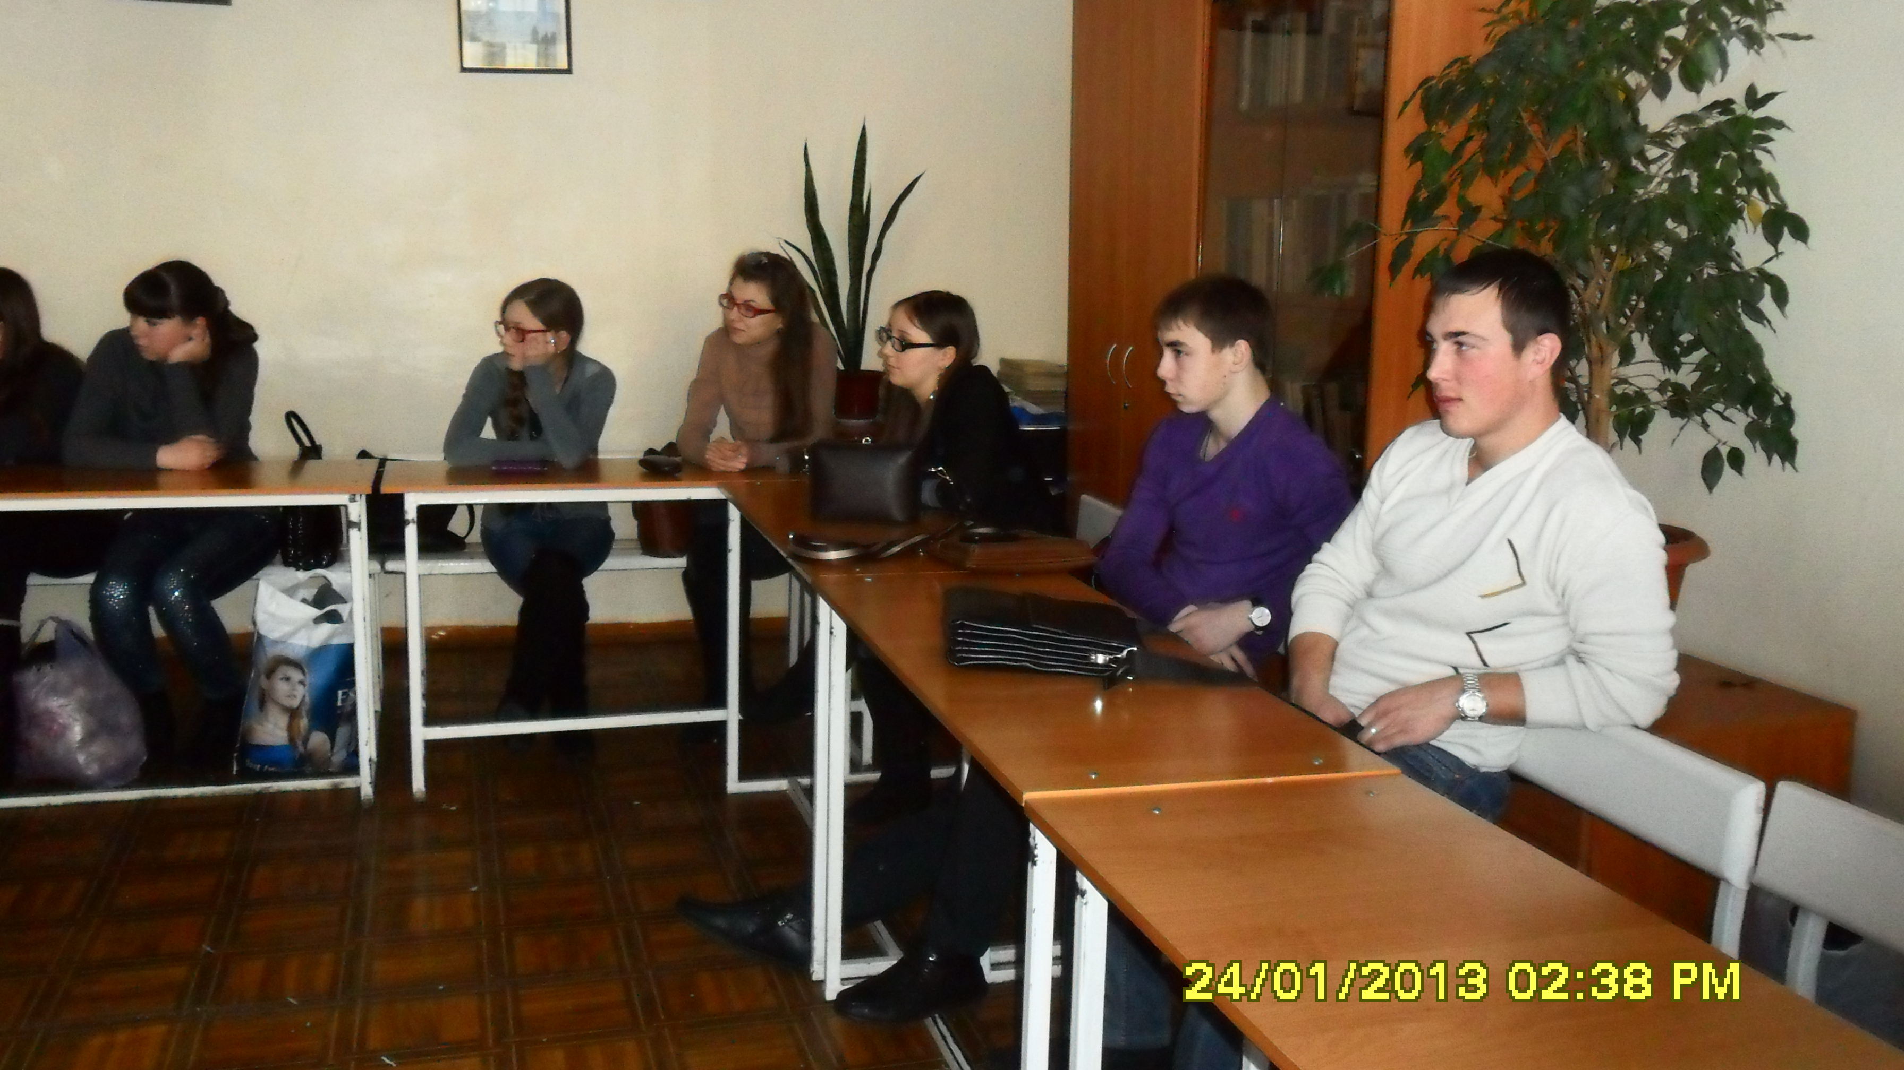

Руководитель клуба Журавлева Л.Б.

«Глаза и характер»

Глаза - зеркало души, так говорит старинная поговорка. По глазам можно определить многое: настроение человека, состояние его здоровья, эмоции, которые он переживает. И характер - не исключение. Например, еще в древности люди заметили, что люди с черными глазами - таинственны и эмоциональны, а синеглазые - влюбчивы и романтичны. Внимательно посмотрите в зеркало и определите, какого цвета ваши глаза. Определили? Тогда читайте, какой у вас характер, и что вас может ожидать в жизни!

Синие
Люди с синими глазами - романтики, очень эмоциональные и чувственные. Они способны быстро влюбляться. Но их логика часто непредсказуема. Обладая врожденным чувством справедливости, они готовы отстаивать правду до конца. Они бывают высокомерны, что приводит к конфликтам. Нетерпимы и агрессивны.
Светло-голубые
Признак наивности и доверчивости. Они целеустремленные и не слишком сентиментальные люди. У обладателей светло-голубых глаз обычно спокойный характер, хотя они способны переживать приступы гнева или глубокой депрессии.
Серые
Решительны и умны. Не склонны прятаться от проблем. Они предпочитают их решать, причем немедленно. Серые глаза являются приметой чувствительности и любознательности. Сероглазым интересно все вокруг. Они притягивают к себе людей, и им часто везет: как в карьере, так и в личной жизни.
Зеленые
Эти люди часто искренни в любви. Окружающие ценят их за надежность и доброту, принципиальность и твердость. Они требовательны и к себе и к окружающим. Они - хорошие собеседники, обычно они становятся прекрасными руководителями. У них много знакомых. Для своих друзей они готовы сделать все возможное. Но если их порыв не оценят, и оскорбят, зеленоглазки этого не простят и вмиг прервут все отношения.
Карие
Эти люди наделены привлекательностью, чувственностью, остроумием и общительностью. Они очень темпераментные люди. Люди с такими глазами очень влюбчивы. Впрочем, как быстро они загораются, так же быстро и остывают. Владельцы карих глаз вспыльчивы, капризны, но легко забывают обиды.
Светло-карие
Цвет говорит о застенчивости и склонности к уединению. Такие люди - трудолюбивые прагматики, на них всегда можно положиться. Они не любят советов, помощников, стремятся все делать самостоятельно. Обиды переживают втайне от окружающих. Они рассудительны, доброжелательны, но часто бывают капризны.
Черные
Обладатели черных глаз - энергетически сильные люди с неспокойным характером. Черные глаза свидетельствуют о страстности человека и его любвеобилии. Преграды на пути в намеченной цели черноглазых лишь вдохновляют. Но их одержимость часто осуждается общественным мнением.

___________________МУДРЫЕ СОВЕТЫ_____________

«Опасайся тех, кто сетует на нехватку времени, - они крадут твоё ».

Хуго Штейнхаус
Каждый день мы решаем сотни проблем и занимаемся огромным количеством дел и разного рода занятий. Но не всегда успеваем сделать все, что задумали. Одни дела оставляем незаконченными, а к другим и вовсе не приступали. С помощью теста и нескольких простых правил, Вы научитесь распределять свое время и обретете гармонию жизни.

Тест "Умение рационально использовать время"
Ответь на ниже представленные вопросы и оцени себя в баллах: за ответ «почти никогда» - 0, «иногда» -1, «часто» -2, «почти всегда» -3 балла.
- Я всегда нахожу в начале рабочего дня время для подготовительной работы, планирования?
2. Я перепоручаю все, что может быть перепоручено?
3. Я письменно фиксирую задачи и цели, с указанием сроков их реализации?
4.Каждый официальный документ я стараюсь обрабатывать за один раз и окончательно ?
5.Каждый день я составляю список предстоящих дел, упорядоченный по приоритетам. Важнейшие вещи я делаю в первую очередь?
6.Свой рабочий день я освобождаю от посторонних телефонных разговоров, незапланированных встреч, неожиданных совещаний?
7.Свою дневную нагрузку я распределяю в соответствии с графиком моей работоспособности, выполняю только то, на что способен?
8.В моем плане всегда есть окна, позволяющие реагировать на актуальные проблемы, решать остро стоящие вопросы?
9.Я направляю свою активность таким образом, чтобы в первую очередь концентрироваться на немногих, «жизненно важных» проблемах?
10.Я умею говорить «нет», когда на мое время претендуют другие, а мне необходимо делать более важные дела?
Сделай вывод
0-15 – Вы не планируете свое время и находитесь во власти внешних обстоятельств. Вы добьетесь своих целей, если составите список приоритетов и будете придерживаться его.
16-20 – Вы пытаетесь овладеть своим временем, но не всегда достаточно последовательны, чтобы иметь успех.
21-25 баллов – У Вас достаточно высокий уровень управления своим временем.

26-30 баллов – Вы можете служить образцом каждому, кто хочет научиться рационально использовать свое время. У Вас стоит поучиться.








С днем рожденья поздравляем!
И вам в этот день желаем
Счастья, радости, успеха,
Меньше слёз, побольше смеха,
Да здоровья вам покрепче,
Чтобы шла учёба легче –
На четыре и на пять!
И всё время так держать!


